Пупина Леонилла Ярославовна
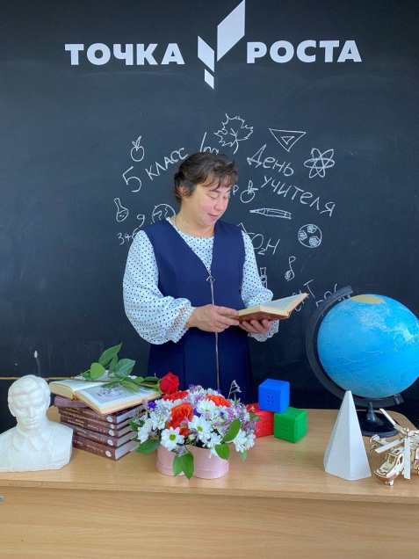 | Адрес места жительства: 429384, Чувашия, Яльчикский район, д. Карабаево, ул. Советская, д.21  Дата рождения: 05.09.1976  Образование: высшее  Место работы: МБОУ «Новобайбатыревская СОШ»  Квалификационная категория: высшая  Стаж педагогической работы: 26  Стаж работы в качестве классного руководителя: 18  Курируемый класс: 9  Учебные предметы: русский язык и литература
О себе и о воспитательной деятельности: воспитательная деятельность классного руководителя - целенаправленная профессиональная деятельность, смыслом которой является создание условий для развития счастливого ребёнка.
Главная цель моей воспитательной работы — это формирование и раскрытие творческой индивидуальной личности учащихся, создание в классном коллективе дружной семьи единомышленников со своими традициями, с отношением доверия и уважения друг к другу, взаимопомощи.
Задачи моей деятельности как классного руководителя:
- формирование и развитие коллектива класса;
- формирование здорового образа жизни;
- организация системы отношений через разнообразные формы воспитывающей деятельности коллектива класса;
- защита прав и интересов обучающихся.
Мой девиз «Только занимаясь любимым делом, можно достичь успеха!».
Повышение квалификации:
- Повышение квалификации в ЧРИО в г. Чебоксары «Реализация требований обновленного ФГОС ООО в работе учителя русского языка и литературе» 72 часа, 2022 год;
- Повышение квалификации в ЧРИО «Современные подходы к подготовке обучающихся 5-11 классов к внешним оценочным процедурам (ВПР, ОГЭ, ЕГЭ, итоговое сочинение) по русскому языку в условиях реализации обновленных ФГОС ООО, ФГОС СОО» , 72 часа, 2024 год.

